**XXXIV НЕДЕЉА ЗДРАВЉА УСТА И ЗУБА**

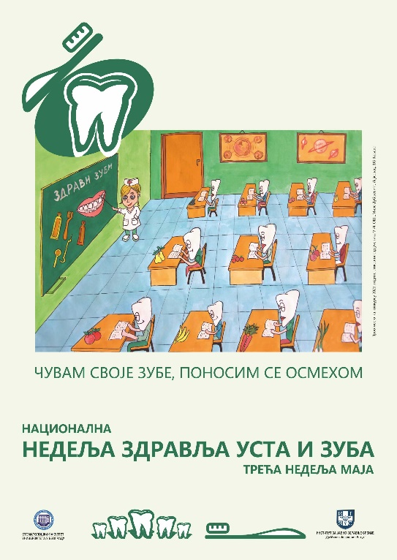

**„ЧУВАМ СВОЈЕ ЗУБЕ, ПОНОСИМ СЕ ОСМЕХОМ”**

У Републици Србији традиционално се од 1991. године, у трећој недељи маја месеца, обележава Недеља здравља уста и зуба. Кампању спроводи Институт за јавно здравље Србије „Др Милан Јовановић Батут” са мрежом института/завода за јавно здравље и Стоматолошким факултетом у Београду, а уз подршку Министарства здравља Републике Србије.

У 2024. години Недеља здравља уста и зуба се обележава од 13. до 19. маја под слоганом „Чувам своје зубе, поносим се осмехом”. Слоган наглашава значај доброг оралног здравља за опште здравље и за основне функције као што су исхрана, дисање и говор, као и за осмех и самопоуздање.

Током Недеље здравља уста и зуба спроводе се бројне активности као што су јавне манифестације у којима учествује стручна јавност и општа популација са циљем информисања становништва о значају оралног здравља и о мерама превенције, а посебно о потреби и могућностима да се личним и колективним ангажовањем и позитивним понашањем чува и унапређује здравље уста и зуба. Поред ових активности, сваке године у оквиру кампање организује се и конкурс за избор најбољих ликовних радова и литерарних састава деце у предшколским установама и за ученике у основним школама у Републици Србији. Конкурс има за циљ подстицање здравственоваспитног рада у вртићима и основним школама на тему оралног здравља и едукацију деце о значају и начинима очувања здравља уста и зуба. Носиоци и координатори ових активности на нивоу округа су окружни институти и заводи за јавно здравље, а за територију сваке општине службе стоматолошке заштите домова здравља, уз активно учешће приватне стоматолошке праксе, локалне заједнице, приватног сектора и удружења грађана.

**Кључне чињенице о оралном здрављу**

* Оралне болести, иако се у великој мери могу спречити, представљају велики јавноздравствени терет за многе земље и утичу на људе током њиховог живота, узрокујући бол, нелагодност, унакаженост, па чак и смрт.
* Оралне болести обухватају низ болести и стања која укључују зубни каријес, пародонталну болест, губитак зуба, карцином оралне регије, ороденталне трауме и урођене дефекте као што су расцеп усне и непца, и чешће погађају најугроженије популационе групе.
* Већина оралних болести и стања узрокована је факторима ризика који су заједнички за многе незаразне болести као што су болести срца и крвних судова, малигне болести, хроничне респираторне болести и дијабетес. Ови фактори укључују конзумацију шећера, употребу дувана и алкохола и лошу хигијену.
* Процењује се да на глобалном нивоу 3,5 милијарди људи има неко орално обољење.
* Од нелеченог каријеса на сталним зубима пати око две милијарде људи и то је најчешће здравствено стање.

**Показатељи у вези са оралним здрављем у Републици Србији**

* Према последњем [Истраживању здравља становништва Србије из 2019. године](https://www.batut.org.rs/download/publikacije/ZdravljeStanovnistva2019.pdf), у Србији 55,3% одраслог становништва процењује стање својих зуба и усне дупље као добро, а и 57,8% становника пере зубе више од једанпут дневно.
* [Истраживање о оралном здрављу деце и омладине у Републици Србији](https://smile.stomf.bg.ac.rs/handle/123456789/2576) које је спроведено 2019–2020. године показало је да у Србији 13,4% деце јасленог узраста (12–36 месеци) има један или више каријесних млечних зуба, као и да више од половине деце (52,9%) у овом узрасту свакодневно конзумира слаткише. Исто истраживање је показало и да 50,9% деце вртићког узраста (36–71 месец) има каријес или неку његову компликацију, као и да 80% деце овог узраста свакодневно конзумира слаткише.
* Резултати [Истраживања понашања у вези са здрављем деце школског узраста у Републици Србији 2022. године](https://www.batut.org.rs/download/publikacije/IstrazivanjeHBSC2022.pdf) показали су да навику свакодневног прања зуба чешће од једном дневно има нешто више од две трећине (71,6%) ученика петих, седмих разреда основне школе и првих разреда средње школе, значајно више девојчица него дечака (81,2% према 60,7%).

**Опште препоруке за очување оралног здравља**

Опште препоруке за очување оралног здравља које се пласирају у оквиру ове кампање нису усмерене само на значај одржавања адекватне хигијене и редовних посета стоматологу, већ обухватају и препоруке за смањење уноса шећера, а подстиче се и укључивање порука о безбедном физичком окружењу, као и о утицају конзумирања алкохола и пушења на орално здравље.

Препоруке за очување оралног здравља су:

* брига о здрављу уста и зуба детета од рођења и прва превентивна посета дечијем стоматологу у периоду од шестог месеца до навршене прве године живота;
* у зависности од старости детета, прање зуба, помоћ и/или надзор над прањем зуба детета од стране родитеља/старатеља углавном до десете године живота;
* одржавање адекватне хигијене што подразумева редовно прање зуба ујутру и увече пред спавање, као и после сваког оброка пастом за зубе са флуором и коришћење конца за зубе;
* посете стоматологу ради редовне контроле најмање једном у шест месеци, уколико није потребно учесталије због лечења и уклањања зубног каменца од стране стоматолога;
* везивање сигурносних појасева у возилу, као и правилно коришћење дечијих ауто-седишта;
* избалансирана исхрана богата воћем, поврћем и млечним производима са смањеним уносом шећера (избегавати унос слатких газираних напитака и грицкалица);
* престанак пушења;
* смањење или престанак конзумирања алкохола;
* коришћење заштитне опреме за спортске активности (кацига, штитник за зубе...).

**Извор:**

1. World Health Organization. Oral health Overview. <https://www.who.int/health-topics/oral-health#tab=tab_1>
2. World Health Organization. Oral health Key facts. <https://www.who.int/news-room/fact-sheets/detail/oral-health>
3. Институт за јавно здравље Србије „Др Милан Јовановић Батут”. Истраживање здравља становништва Србије 2019. године. 2021; <https://www.batut.org.rs/download/publikacije/ZdravljeStanovnistva2019.pdf>
4. Марковић Д, Марковић Д, Перић Т, Вуковић А, Kилибарда Б, Јовановић В, Петровић Б, Марковић Е, Солдатовић И. Орално здравље деце и омладине у Републици Србији. Стоматолошки факултет, 2020
5. Институт за јавно здравље Србије „Др Милан Јовановић Батут”. Резултати истраживања понашања у вези са здрављем деце шкколског узраста у Републици Србији 2022. године. 2023; <https://www.batut.org.rs/download/publikacije/IstrazivanjeHBSC2022.pdf>